Національний технічний університет України

«Київський політехнічний інститут імені Ігоря Сікорського»

Алгоритмізація та програмування

Базові концепції програмування

ЗВІТ ДО

ЛАБОРАТОРНОЇ РОБОТИ № 2

Вкладені умовні вирази. Інструкція if. Введення даних з клавіатури. Вимога отримання значень змінних з командного рядка, консолі/клавіатури і як значення за замовчуванням

Варінат №17

Виконав: студент 1-го курсу

гр. ТР-12

Каркушевський В.Л. (П.І.Б.)

Оцінка _________ Перевірила: Смаковська Г.М

Дата «30»Жовтня 2021 ___________(П.І.Б., підпис)

Київ – 2021

**Індивідуальні завдання**

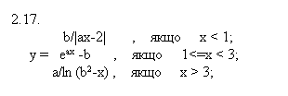

**Теоритичні відомості**

Лабораторну роботу ми виконуєм у онлайн середовищі Repl.it.

Якщо треба використовувати у програмі математичні функції, слід долучити бібліотеку, яка містить ці функції, тобто власноруч увести директиву  #include <math. h>

|  |  |
| --- | --- |
| **acos** | арккосинус |
| **asin** | арксинус |
| **atan** | арктангенс |
| **ceil** | округлення до найближчого більшого цілого числа |
| **cos** | косинус |
| **exp** | показникова функція |
| **abs (fabs)** | модуль цілого (дійсного)  числа |
| **log** | натуральний логарифм |
| **log10** | десятковий логарифм |
| **pow(x,y)** | вираховує значення x в степені у |
| **sin** | синус |
| **sqrt** | квадратний корінь |
| **tan** | тангенс |
| **М_PI** | Пі = 3.14159 |

**Функція printf ()**

* функція printf () використовується для друку символів, рядків і чисел на екран;
* ми використовуємо функцію printf () з специфікатором формату% d для відображення цілочисельного значення;
* аналогічно %c - використовується для друку символів,%f - для чисел з плаваючою точкою і так далі
* що б перенести текст на новий рядок - ми використовуємо оператор \n.

**Функція scanf ()**

* функція scanf () використовується для читання символьних, строкових і / або циферних даних з клавіатури;

**Оператори if-else**

If- задаємо умову, якщо вона справджується,виконується блок операцій, якщо умова не справджується виконується блок операцій else.

**Програмний код**

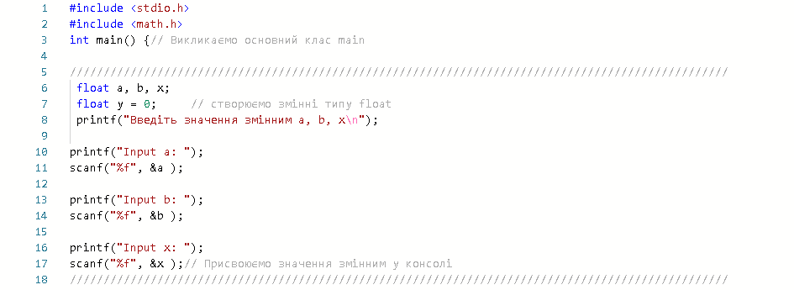

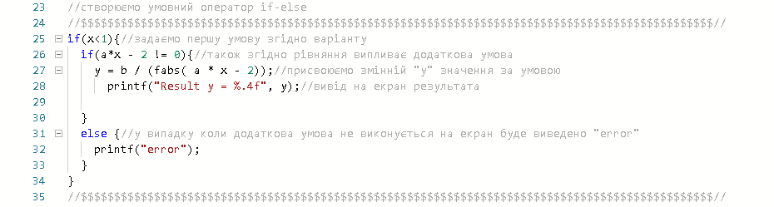

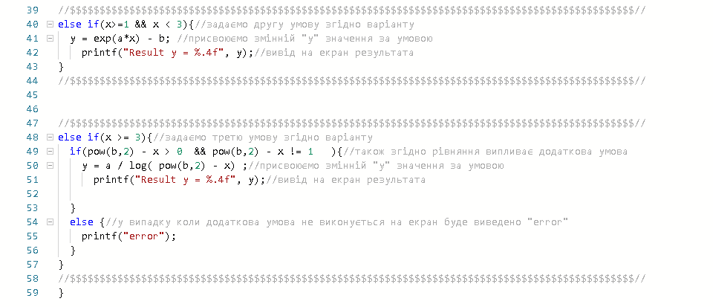

**Виведення на екран кода**

**1 умова(х<1)**

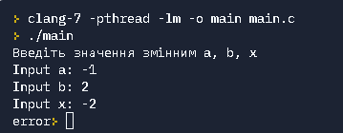

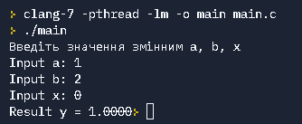

**2 умова(1<=x < 3)**

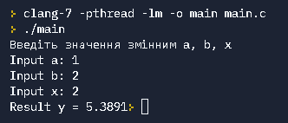

**3 умова(x >= 3)**

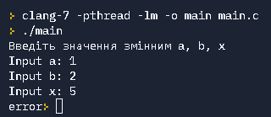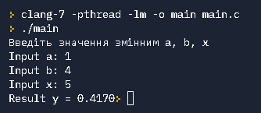

**Код програми:**

#include <stdio.h>

#include <math.h>

int main() {// Викликаємо основний клас main

//////////////////////////////////////////////////////////////////////////////////////////////////

float a, b, x;

float y = 0;//створимо змінні типу float

printf("Введіть значення змінним a, b, x\n");//Виведемо на екран текст "Input a,b,x"; \n- означає переведення но новий рядок

printf("Input a: ");

scanf("%f", &a );

printf("Input b: ");

scanf("%f", &b );

printf("Input x: ");

scanf("%f", &x ); //За допомогою сканера присвоюємо значення a, b, x

//////////////////////////////////////////////////////////////////////////////////////////////////

//створюємо умовний оператор if-else

//$$$$$$$$$$$$$$$$$$$$$$$$$$$$$$$$$$$$$$$$$$$$$$$$$$$$$$$$$$$$$$$$$$$$$$$$$$$$$$$$$$$$$$$$$$$$$$$//

if(x<1){//задаємо першу умову згідно варіанту

if(a*x - 2 != 0){//також згідно рівняння випливає додаткова умова

y = b / (fabs( a * x - 2));//присвоюємо змінній "y" значення за умовою

printf("\nResult y = %.4f", y);//вивід на екран результата

}

else {//у випадку коли додаткова умова не виконується на екран буде виведено "error"

printf("\nerror");

}

}

//$$$$$$$$$$$$$$$$$$$$$$$$$$$$$$$$$$$$$$$$$$$$$$$$$$$$$$$$$$$$$$$$$$$$$$$$$$$$$$$$$$$$$$$$$$$$$$$//

//$$$$$$$$$$$$$$$$$$$$$$$$$$$$$$$$$$$$$$$$$$$$$$$$$$$$$$$$$$$$$$$$$$$$$$$$$$$$$$$$$$$$$$$$$$$$$$$//

else if(x>=1 && x < 3){//задаємо другу умову згідно варіанту

y = exp(a*x) - b; //присвоюємо змінній "y" значення за умовою

printf("\nResult y = %.4f", y);//вивід на екран результата

}

//$$$$$$$$$$$$$$$$$$$$$$$$$$$$$$$$$$$$$$$$$$$$$$$$$$$$$$$$$$$$$$$$$$$$$$$$$$$$$$$$$$$$$$$$$$$$$$$//

//$$$$$$$$$$$$$$$$$$$$$$$$$$$$$$$$$$$$$$$$$$$$$$$$$$$$$$$$$$$$$$$$$$$$$$$$$$$$$$$$$$$$$$$$$$$$$$$//

else if(x >= 3){//задаємо третю умову згідно варіанту

if(pow(b,2) - x > 0 && pow(b,2) - x != 1 ){//також згідно рівняння випливає додаткова умова

y = a / log( pow(b,2) - x) ;//присвоюємо змінній "y" значення за умовою

printf("\nResult y = %.4f", y);//вивід на екран результата

}

else {//у випадку коли додаткова умова не виконується на екран буде виведено "error"

printf("\nerror");

}

}

//$$$$$$$$$$$$$$$$$$$$$$$$$$$$$$$$$$$$$$$$$$$$$$$$$$$$$$$$$$$$$$$$$$$$$$$$$$$$$$$$$$$$$$$$$$$$$$$//

}

**Висновок:**

При виконанні лабораторної роботи отримано досвід роботи з основними математичними операторами, управляючими конструкціями та деякими функціями, призначеними для виконання розрахунків. У якості прикладу було обрано систему рівняння на основі якої досліджено особливості застосування математичних функцій та розроблено програму, яка виконує математичні розрахунки за заданим рівнянням.